**UNIVERSIDAD DE TARAPACÁ**



**ESCUELA UNIVERSITARIA DE INGENIERÍA INDUSTRIAL, INFORMÁTICA Y DE SISTEMAS**



Área de Ingeniería en Computación e Informática



**Informe final  
“Syste-Ponics”**

**Autor(es): Leonel Alarcón Bravo  
 José Vásquez Gutiérrez  
 Gonzalo Vega Mujica**

**Asignatura: Proyecto II**

**Profesor: Diego Aracena Pizarro**

**Arica, 2018**

**Índice**

**Introducción** **3**

**Desarrollo** **4**

Modelo de la maqueta 4

Construcción de la maqueta 6

Materiales utilizados 6

Raspberry Pi 3 B+ 7

Requerimientos principales 8

Justificación de la arquitectura Cliente - Servidor 9

Figura 5. Modelo Cliente - Servidor. 9

Diagrama de Casos de Uso General 11

Diagrama Casos de Uso de Sistema 12

Descripción de casos de uso 12

Diagrama de secuencias 20

Capturar datos 20

Apagar sistema 24

Diagrama de Clases 25

Descripción y modelo de Datos de Firebase 26

Interfaz de usuario de la aplicación 28

Requerimientos a tener en consideración para el sistema hidropónico 31

Fotos de la maqueta experimental finalizada 34

Pruebas y resultados de funcionamiento 37

**Conclusión** **39**

## 

## Introducción

Para comenzar, la hidroponía es una técnica de cultivo en la cual no se necesita la tierra para poder hacer crecer las plantas o cualquier otro cultivo deseado, ya que en este sistema será solo abastecido de agua y nutrientes dándole las condiciones suficientes para el correcto desarrollo y crecimiento de la planta.

Cabe destacar, que existen diversas maneras de realizar un sistema hidropónico, esto dependerá con los recursos que se cuenta, por esta misma razón se nos planteó realizar nuestro propio sistema lo cual tendrán las características necesarias para cultivar en ella, y a su vez, se abordará el desafío de que este sistema hidropónico se sistematice de manera que sea un sistema autónomo, en donde solo con un dispositivo celular se podrá realizar un monitoreo del estado actual en el que se encuentra el sistema, es decir cada uno de sus sensores y sus respectivas medidas.

En este sistema se podrán plantar variaciones de cultivos y entre ellos la lechuga la cual sea elegida para realizar la simulación completa del funcionamiento del proyecto, también se tendrá en consideración los cuidados y recomendaciones necesarias para un proceso óptimo de cultivo.

Específicamente todo esto consiste en realizar un sistema de sensores cooperativos y sincronizados entre ellos siendo gobernados por el minicomputador Raspberry pi en el cual se desempeñará como servidor principal del sistema, este último también por su funcionamiento ya previamente fijado hará que los sensores y/o herramientas ejecuten ciertas acciones que regulen el estado actual del sistema.

Para esto mantener el monitoreo, control del sistema y las notificaciones de las situaciones irregulares fuera de los rangos permitidos se dará uso a una aplicación de smartphone que será desarrollada en la IDE Android Studio.

## Desarrollo

### Modelo de la maqueta

En un comienzo se buscó la información correspondiente para realizar un sistema hidropónico adecuado. Lo más importante de la información recolectada es que los grados de inclinación para que el agua caiga es entre 10° y 18° recomendados, además que la distancia de separación entre las plantas es de 25 cm como recomendados, pero por temas de espacio, en esta ocasión la distancia entre las plantas se hizo de 20 cm.

Luego de la recolección de información, se realizó el diseño de la maqueta experimental del sistema hidropónico, el cual dio como resultado lo siguiente:

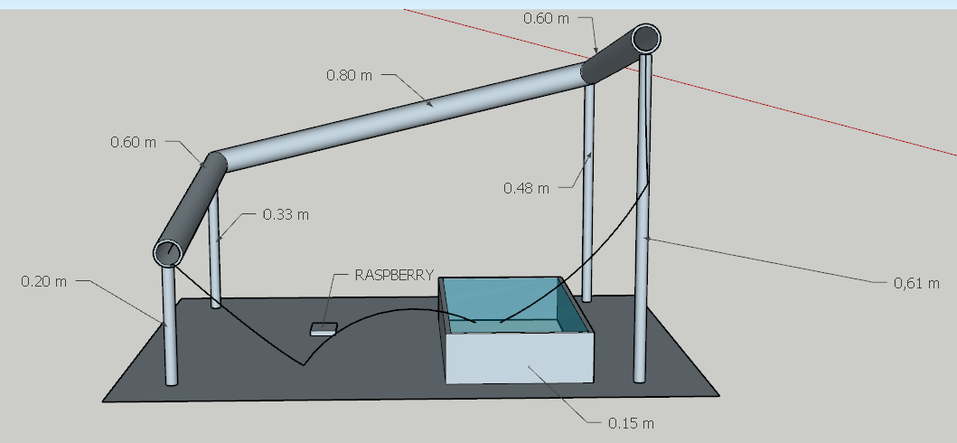

Figura 1. Maqueta Experimental Vista De Frente.

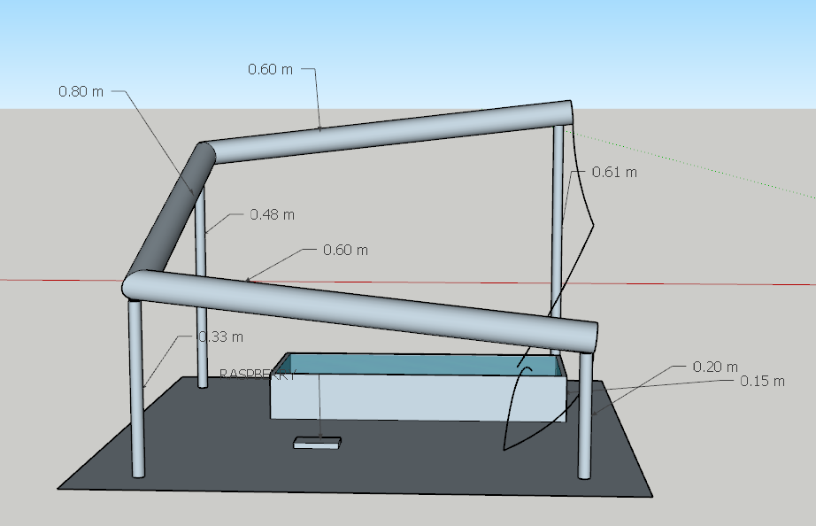

Figura 2. Maqueta Experimental Vista desde el lado izquierdo.

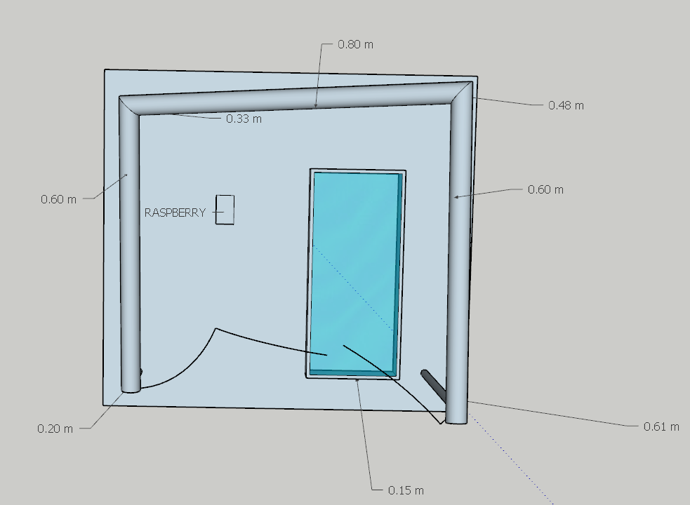

Figura 3. Maqueta Experimental Vista Desde Arriba.

### Construcción de la maqueta

Por último, al implementar el diseño y resolver unos detalles mínimos se llegó al resultado final de la maqueta experimental, el cual se visualiza en la Figura 4.

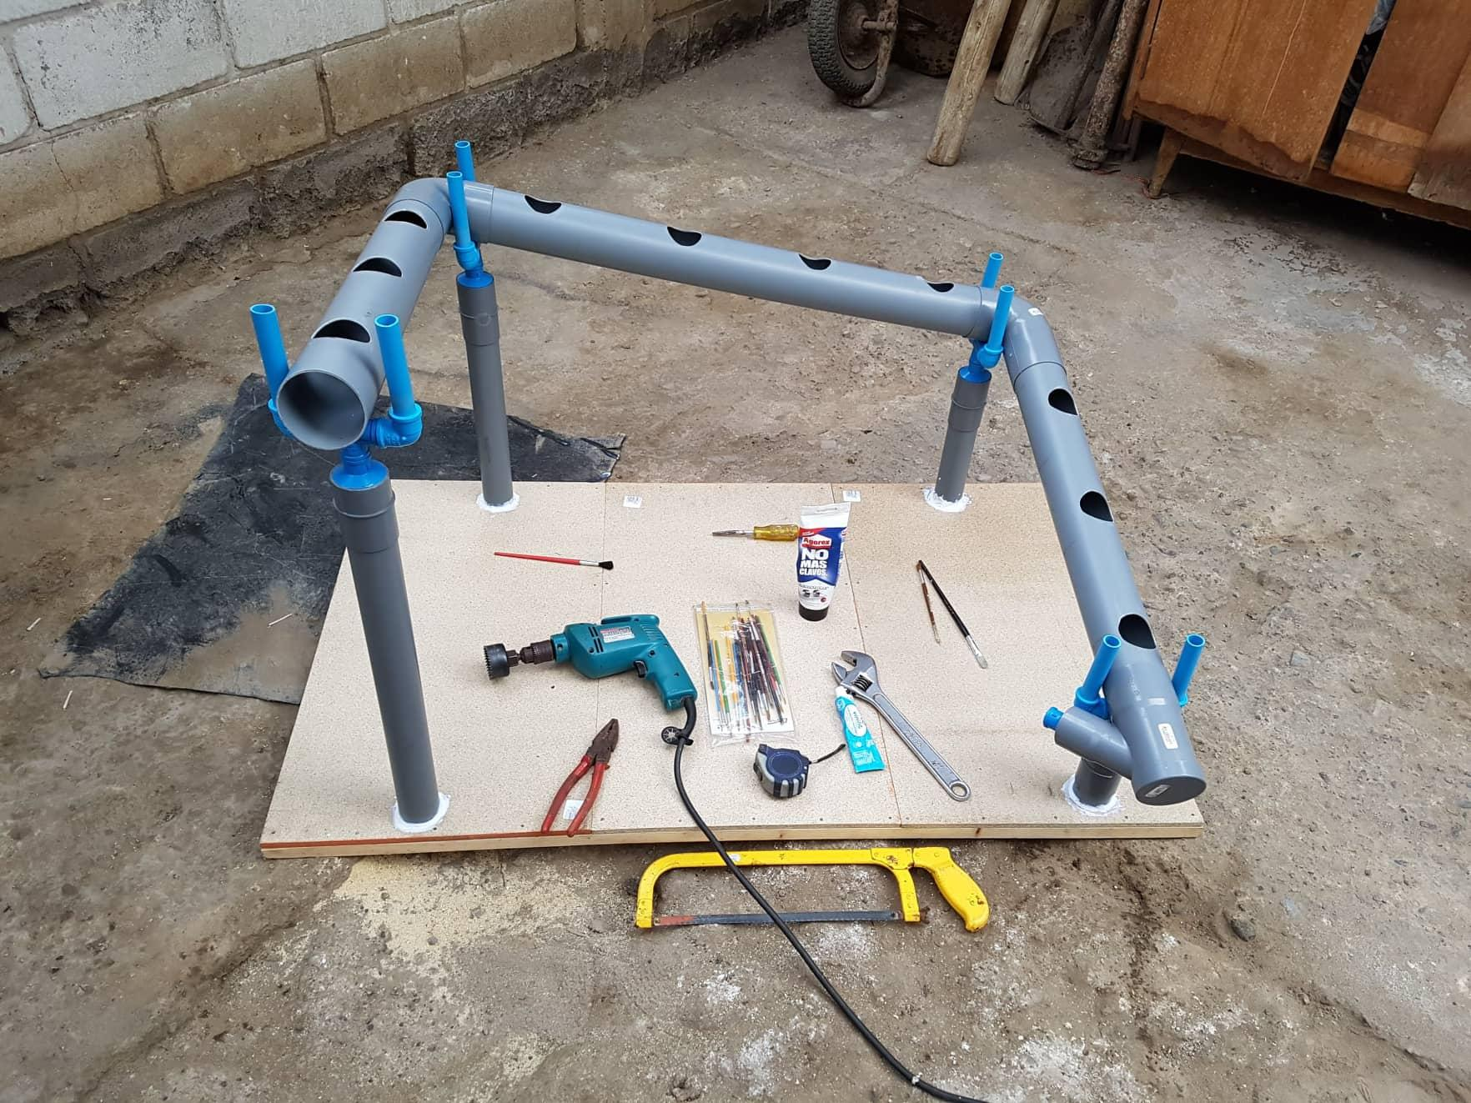

Figura 4. Maqueta Experimental Finalizada.

### Materiales utilizados

Después de realizar el diseño gráfico de la maqueta experimental se procedió a realizar dicha maqueta, por ello se consiguieron los siguientes materiales y herramientas:

* Tubos PVC
* Madera
* Pegamento
* Taladro
* Cierra
* Serrucho
* Clavos
* Lija
* Transportador
* Cinta Métrica
* Martillo

### 

### Raspberry Pi 3 B+

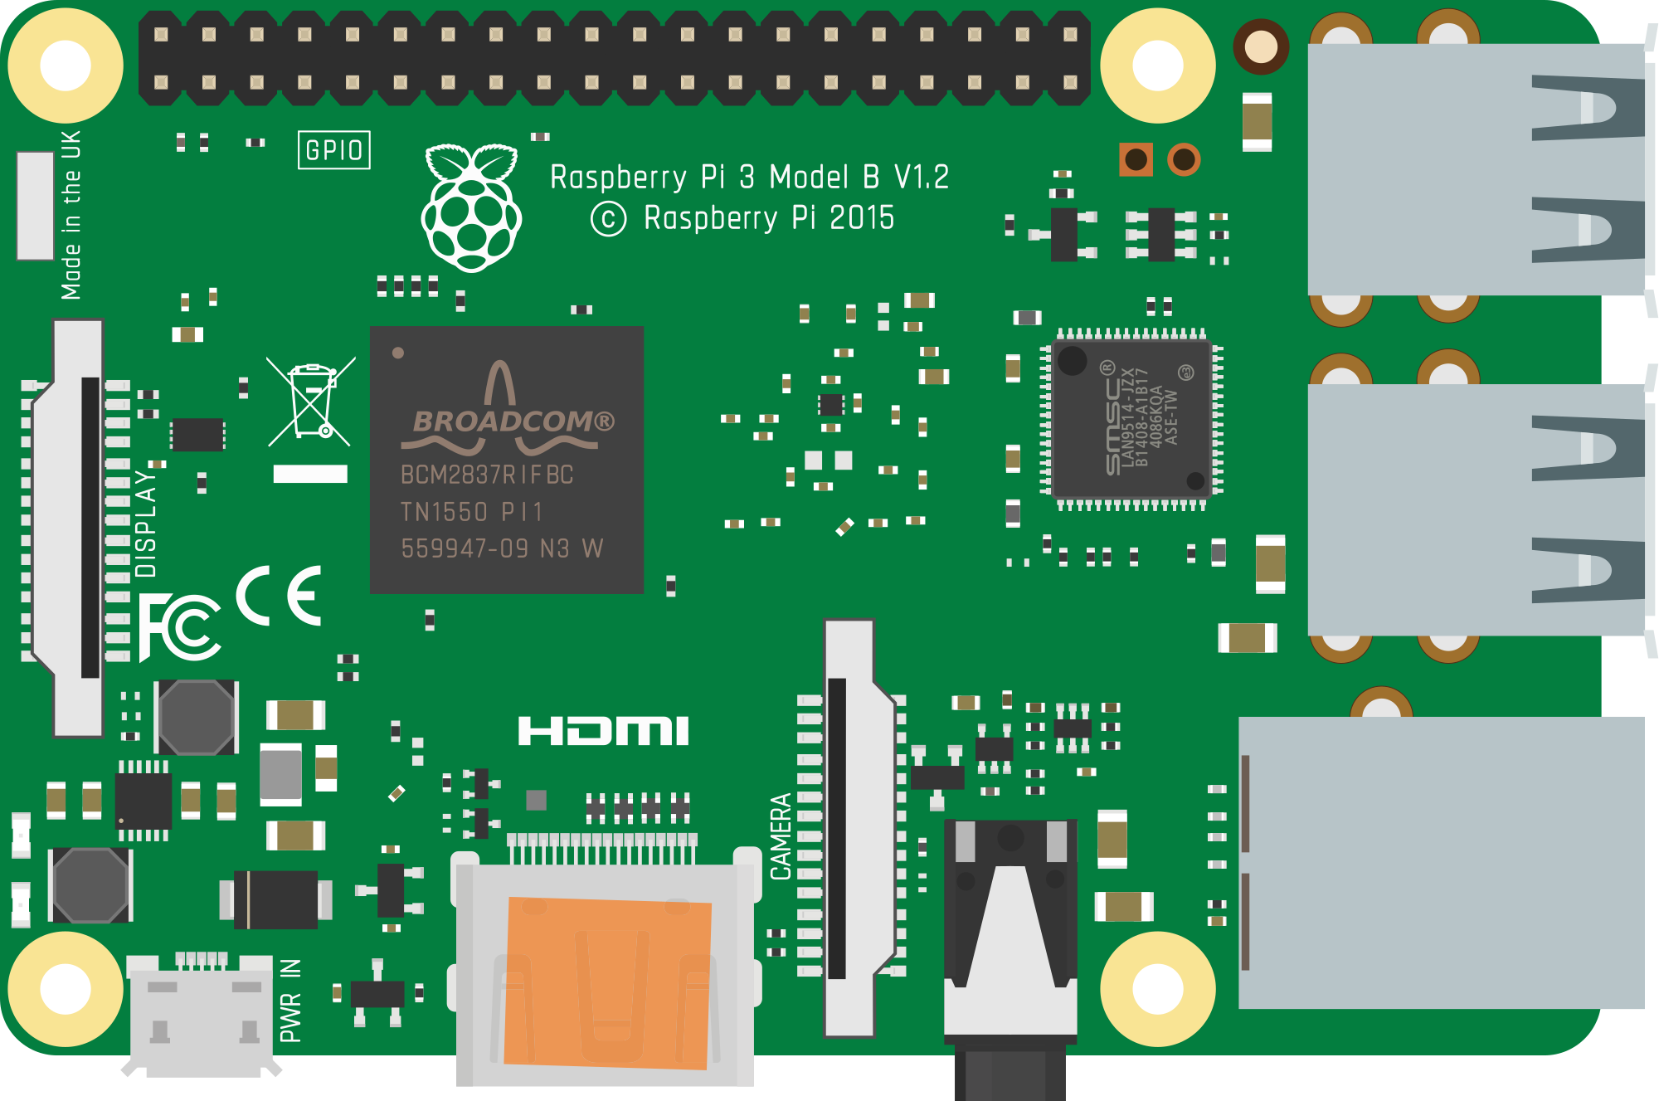

El raspberry es un microcomputador, el cual nos permite realizar varias actividades que se pueden realizar en un computador normal, como ejecutar juegos, realizar y editar documentos, entre otros, éste puede contar con distintos sistemas operativos, en nuestro caso se utiliza Raspbian que es el sistema operativo oficial de Raspberry Pi. Se dará uso del raspberry para capturar y entregar datos a los sensores en el sistema hidropónico.

Para realizar una conexión entre el Raspberry y un computador cualquiera, se emplea SSH (Secure Shell) que es un protocolo de terminal remoto seguro que permite administrar computadores a través de Internet, de esta forma se puede controlar el Raspberry Pi pasando programas y uso de comandos.

Además se cuenta con sensores y actuadores que irán en conexión por circuitos eléctricos a los pines del Raspberry Pi, el cual leerá y enviará a realizar determinadas acciones para llevar a cabo el funcionamiento del proyecto.

Para el uso de los sensores y actuadores por parte del Raspberry Pi se usarán programas y/o algoritmos realizados en lenguaje Java y Phyton, quienes controlarán dichos sensores y actuadores, haciendo un sistema autónomo para el proyecto de hidroponía.

### Requerimientos principales

|  |  |
| --- | --- |
| **Requerimiento Funcional** | **Descripción** |
| 1. El sistema debe sincronizarse con los sensores. | Como cada sensor es de uso general, estos deben sincronizarse con el sistema para sus funciones específicas. |
| 2. El sistema debe capturar datos de los sensores. | El sistema debe realizar la captura de datos obtenidos cuando los sensores estén en funcionamiento. |
| 3. El sistema debe tomar decisiones que recaen en los sensores. | El sistema debe ser capaz de realizar o tomar decisiones que actuarán como respuesta en los mismos sensores. |
| 4. El sistema deberá almacenar los datos obtenidos. | El sistema debe administrar los datos capturados y almacenarlos en una base de datos (Firebase). |
| 5. El sistema deberá responder a las consultas sobre los datos. | El sistema tendrá que entregar respuestas cuando se realicen consultas en relación a los datos de los sensores sincronizados en el sistema. |

|  |  |
| --- | --- |
| **Requerimiento no Funcional** | **Descripción** |
| 1. Limitación en la sincronización. | Únicamente el sistema podrá realizar la sincronización con los sensores que estén permitidos por el mismo, es decir no podrá sincronizarse a cualquier tipo de sensor sólo a los de afinidad y previamente establecidos. |
| 2. Autenticación de datos. | El sistema al momento de realizar la captura de datos sólo permitirá datos que estén dentro del rango de valores permitidos para dichas funciones. |
| 3. Ejecución de los algoritmos de actuación. | Según los datos obtenidos por los sensores, de cumplirse tales rangos que estén fuera de lo normal o ideal el sistema deberá actuar sobre los sensores para que realicen cierta tarea ya programada en pos de neutralizar la anomalía. |

## 

### Justificación de la arquitectura Cliente - Servidor

El sistema de cliente servidor será principalmente el Raspberry Pi como servidor capturando datos y tomando decisiones, a su vez los clientes serán los smartphones quienes realizarán consultas sobre el estado del sistema, se ha separado o representado en 5 estaciones de la siguiente imagen las cuales serán explicadas a continuación:

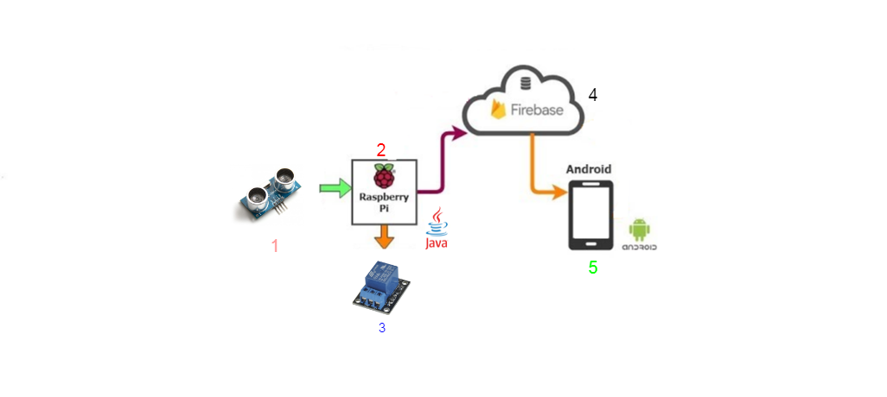

##### Figura 5. Modelo Cliente - Servidor.

1. En representación de los sensores se pone en la estación 1 el sensor de ultrasonido, principalmente esta estación consiste en que los sensores toman medidas correspondientes según su tipo de medida y son enviados al raspberry.
2. El Raspberry Pi al ser el servidor principal del sistema de arquitectura tendrá la tarea más importante del sistema el cual es realizar la captura y lectura de datos sobre los sensores. Además se llevará a cabo la toma de decisiones según el estado en que estén los datos de cada respectivo sensor, es decir, aquí estará el sistema administrador principal en donde después de que los datos sean capturados inmediatamente se pasará por controles del mismo en donde deberá cumplir los rangos o límites establecidos para ellos, de no cumplir los rangos o límites establecidos se llevará a cabo la notificación de esta situación al cliente mediante la aplicación de usuario.
3. En relación a lo anterior, en el punto 3 sólo se ejemplifica la actuación que se lleva a cabo según los datos obtenidos, es decir, de no cumplir los rangos o límites establecidos para cada tipo de sensor, por ejemplo activar o desactivar el flujo de agua mediante la utilización de un relay y una válvula solenoide según lo requerido.
4. Todos los datos obtenidos de los sensores y capturados por el Raspberry pi serán subidos y almacenados inmediatamente en la base de datos en tiempo real “Firebase” con la finalidad de poder tener un directorio con todos los datos de los sensores disponibles para que se puedan realizar consultas en la aplicación de monitoreo de usuario y a su vez poder informar de algún dato irregular que deberá ser atendido para solucionarlo o regularizar esta situación.
5. Mediante equipos de la plataforma smartphone con sistema operativos Android Studio se realizarán consultas las cuales principalmente generarán el muestreo de datos de cada sensor con sus respectivos rangos y/o límites. Además si algún dato se encuentra fuera de los rangos establecidos este será notificado al cliente mediante la aplicación en donde se podrá tomar la decisión de realizar cierta acción que neutralice este estado, por ejemplo activar la válvula solenoide para abastecer de más agua simulando que es una solución que beneficiará la neutralización de este.

### Diagrama de Casos de Uso General

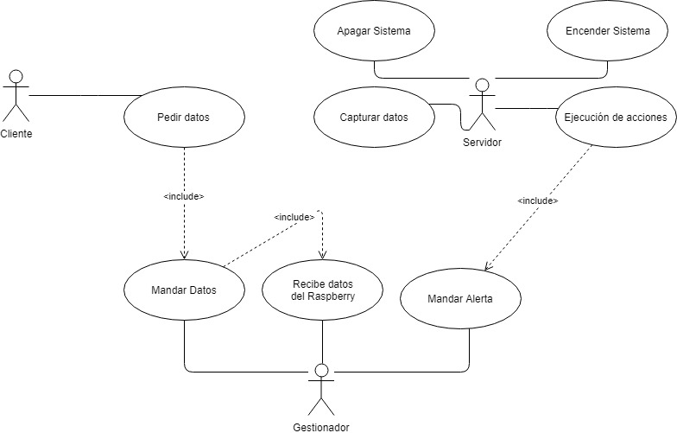

### 

### 

### Diagrama Casos de Uso de Sistema

### Descripción de casos de uso

La descripción de caso de uso está realizada principalmente para dar un mejor entendimiento del funcionamiento básico que realizará cada caso de uso, a continuación se mostraran los ya existentes en el diagrama de caso de uso.

|  |  |
| --- | --- |
| **Nombre** | Capturar datos. |
| **Descripción**:  Permite recolectar datos de los sensores determinados con anterioridad de los cuales se utilizará para el seguimiento y monitoreo de ellos. | |
| **Actor**: Servidor | |
| **Precondiciones**:  El sensor debe ya estar sincronizado con el sistema. | |
| **Flujo Normal**:   |  |  | | --- | --- | | Servidor | Sistema | | 1.-Ejecución del algoritmo de recolección de dato sobre el sensor.  2.- Enviar dato recolectado. | 3.-Adquirir dato.  4.-Enviar datos al gestionador. |   **Flujo alternativo**   |  |  | | --- | --- | | Servidor | Sistema | |  | 2.-Envía mensaje de error | | |
| **Pos Condiciones:**  Los datos serán capturados y listos para ser utilizados en el monitoreo y consultas. | |

|  |  |
| --- | --- |
| **Nombre** | Pedir Datos |
| **Descripción**:  Permite al cliente recibir los datos solicitados por este mismo | |
| **Actor**:  Cliente | |
| **Precondiciones**:  El sistema debe estar encendido y con las funciones en ejecución | |
| **Flujo Normal**:   |  |  | | --- | --- | | Cliente | Sistema | | 1.-Solicita consulta de datos. | 2.-Recibe Solicitud  3.- Incluye caso de uso “Mandar Datos”  4.- Retorna el o los datos pedidos por el cliente |   **Flujo alternativo**   |  |  | | --- | --- | | Cliente | Sistema | |  | 2.-Envía mensaje de error | | |
| **Pos Condiciones:**  El sistema seguirá capturando los datos | |

|  |  |
| --- | --- |
| **Nombre** | Ejecución de acciones |
| **Descripción**:  El sistema realiza acciones con respecto a los datos que captura | |
| **Actor**:  Servidor | |
| **Precondiciones**:  El sistema debe estar encendido y con las funciones en ejecución  El sistema debe captar algún dato irregular | |
| **Flujo Normal**:   |  |  | | --- | --- | | Servidor | Sistema de activación de acciones | | 1.- Incluye “Mandar Alerta”  2.-Manda señal con el dato irregular a corregir | 3.-Recibe señal  4.-Realiza la acción para corregir el dato y controlar el sistema. | | |
| **Pos Condiciones:**  El sistema funcionará correctamente con el dato corregido | |

|  |  |
| --- | --- |
| **Nombre** | Recibe Datos del Raspberry |
| **Descripción**:  Permite al Gestionador obtener los datos capturados por el Raspberry | |
| **Actor**:  Gestionador | |
| **Precondiciones**:  El dispositivo Raspberry captura datos y los envió al Gestionador | |
| **Flujo Normal**:   |  |  | | --- | --- | | Gestionador | Sistema Captador de datos | | 1.-Recibe señal con el nombre del sensor y el dato correspondiente a este  2.- Envía al sistema | 3.-Analiza el dato verificando si está en el rango correspondiente. |   **Flujo alternativo**   |  |  | | --- | --- | | Gestionador | Sistema Captador de datos | |  | 2.- Dato fuera de rango  3.-Incluye caso de uso “Mandar Alerta” | | |
| **Pos Condiciones:**  El sistema seguirá capturando datos | |

|  |  |
| --- | --- |
| **Nombre** | Mandar Datos |
| **Descripción**:  Permite al gestionador enviar los datos para informar al cliente | |
| **Actor**:  Gestionador | |
| **Precondiciones**:  El sistema deberá tener datos capturados del Raspberry | |
| **Flujo Normal**:   |  |  | | --- | --- | | Gestionador | Sistema emisor de datos | | 1.- Envía parámetros de los datos capturados en Raspberry | 2.-Recibe parámetros  3.- Enviar parámetros al cliente | | |
| **Pos Condiciones:**  El cliente será informado del estado del sistema | |

|  |  |
| --- | --- |
| **Nombre** | Mandar Alerta |
| **Descripción**:  Permite al gestionador enviar los datos irregulares para informar al cliente | |
| **Actor**:  Gestionador | |
| **Precondiciones**:  El sistema deberá tener datos irregulares capturados del Raspberry | |
| **Flujo Normal**:   |  |  | | --- | --- | | Gestionador | Sistema emisor de datos | | 1.- Envía parámetros irregulares de los datos capturados en Raspberry | 2.-Recibe parámetros  3.- Enviar parámetros al Servidor | | |
| **Pos Condiciones:**  El sistema deberá realizar acciones para corregir el dato irregular | |

|  |  |
| --- | --- |
| **Nombre** | Encender Sistema |
| **Descripción**:  El sistema comenzará a poner en funcionamiento todas sus acciones | |
| **Actor**:  Servidor | |
| **Precondiciones**:  El sistema deberá apagado | |
| **Flujo Normal**:   |  |  | | --- | --- | | Servidor | Sistema | | 1.- Envía señal para solicitar el encendido del sistema | 2.-Recibe señal  3.- Inicia todas las acciones para su respectivo funcionamiento | | |
| **Pos Condiciones:**  El sistema responderá todas las consultas realizadas por el cliente | |

|  |  |
| --- | --- |
| **Nombre** | Apagar Sistema |
| **Descripción**:  El sistema detendrá el funcionamiento de todas las acciones que está realizando | |
| **Actor**:  Servidor | |
| **Precondiciones**:  El sistema deberá esta encendido y con sus acciones en funcionamiento | |
| **Flujo Normal**:   |  |  | | --- | --- | | Servidor | Sistema | | 1.- Envía señal para solicitar el apagado del sistema | 2.-Recibe señal  3.- Detiene todas las acciones que están en funcionamiento. | | |
| **Pos Condiciones:**  El sistema dejará de responder consultas hasta que el cliente vuelva a encenderlo | |

### 

### Diagrama de secuencias

### Capturar datos

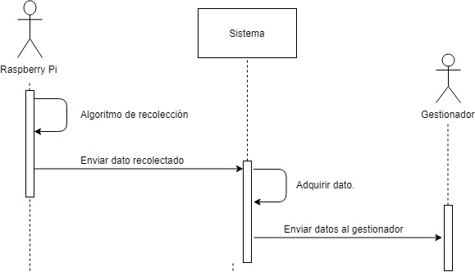

**Pedir Datos**

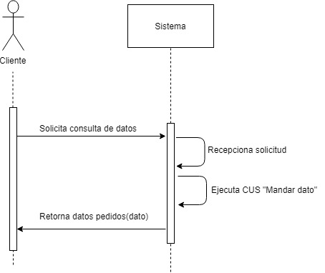

**Ejecución de acciones**

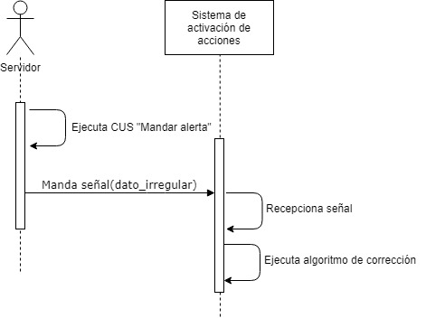

**Mandar Datos**

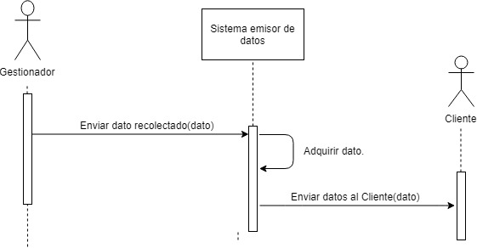

**Recibe Datos del Raspberry**

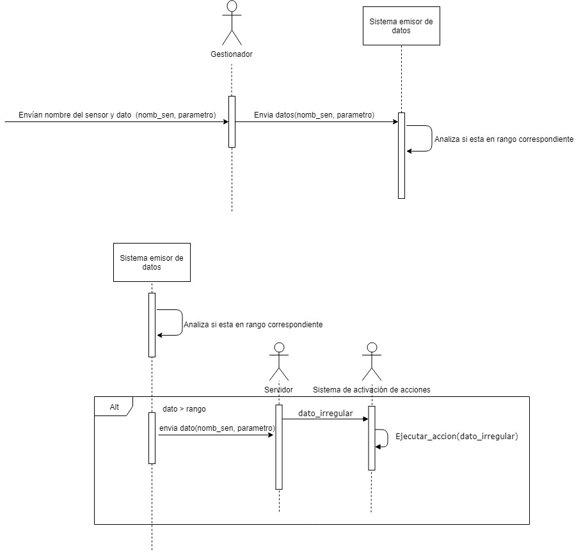

### 

**Mandar Alerta**

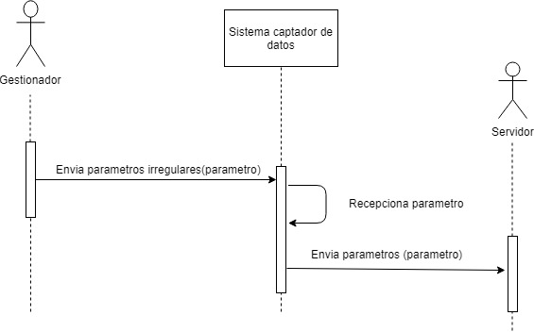

**Encender Sistema**

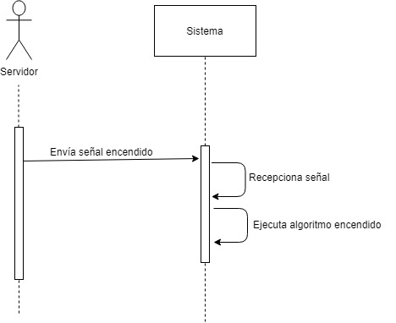

### 

### Apagar sistema

### 

### Diagrama de Clases

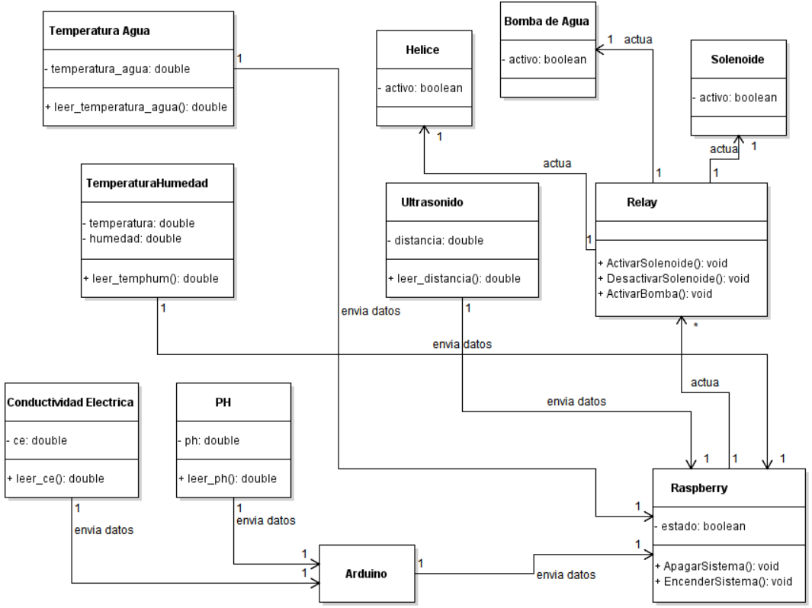

## 

### Descripción y modelo de Datos de Firebase

### 

### 

### 



Figura 6. Modelo de datos de Firebase

En la Figura anterior se pueden ver los datos que ha recibido la base de datos los cuales fueron enviados por el Raspberry Pi. Estos datos son guardados y sincronizados en tiempo real en la nube de Google, ya que esta empresa es propietaria de la base de datos Firebase. A continuación se explicara cada punto de la imagen anterior.

1. hidroponia-2954d: Este apartado es el identificador del proyecto dentro de la base de datos. Este identificador lo entrega automáticamente el Firebase.
2. Bombamanual: Este apartado está relacionado con la bomba de agua que se encuentra en el sistema que a su vez se encuentra en la fuente principal del proyecto. Es para activar la bomba de agua cuando el usuario la quiera activar sin tener en consideración el horario propuesto para su activación. Este se activará mediante un switch cuando el cliente lo ejecute que a su vez en la base de datos se refleja el cambio del parámetro “false” a “true”.
3. hidroponía: Esta se divide en varias secciones que se relacionan con cada sensor instalado en el sistema hidropónico, los cuales son la bomba de agua, conductividad eléctrica, ultrasonido, humedad, ph, temperatura ambiente y temperatura del agua, respectivamente según el orden en que están. Los parámetros que se encuentran junto a estos son los datos que fueron capturados por los sensores y enviados al Firebase. Estos datos serán actualizados según el horario en que fue programado cada sensor para monitorear el sistema.
4. main: Este apartado sirve para apagar o encender el sistema y actualizar los datos de todos los sensores sincronizados. Al encenderlo se actualizarán los datos de cada sensor sobre el estado actual del sistema. En caso de apagar el sistema, se mantendrán los parámetros de cada sensor en los últimos datos enviados desde el Raspberry a la base de datos. En la imagen el sistema está apagado, ya que el parámetro se encuentra en “false”, cuando este se enciende el parámetro se cambia a “true”
5. solenoide: Este está relacionado con el solenoide del sistema. Este pasa su parámetro “false” a “true” cuando el solenoide se activa. Cabe mencionar que esta herramienta se activa cuando el usuario lo desee en caso de que este reciba algún dato irregular mediante una notificación de alerta y quiera regularizar el sistema, ya que el solenoide dará el paso del agua de la fuente secundaria que posee las sustancias requeridas para mantener el agua de la fuente principal en un óptimo estado.
6. ultimaconexion: En esta sección se visualiza la última vez que el mismo Firebase envió datos al cliente. Cada vez que se envía un dato, este parámetro se actualiza al horario actual del sistema.

### 

### Interfaz de usuario de la aplicación

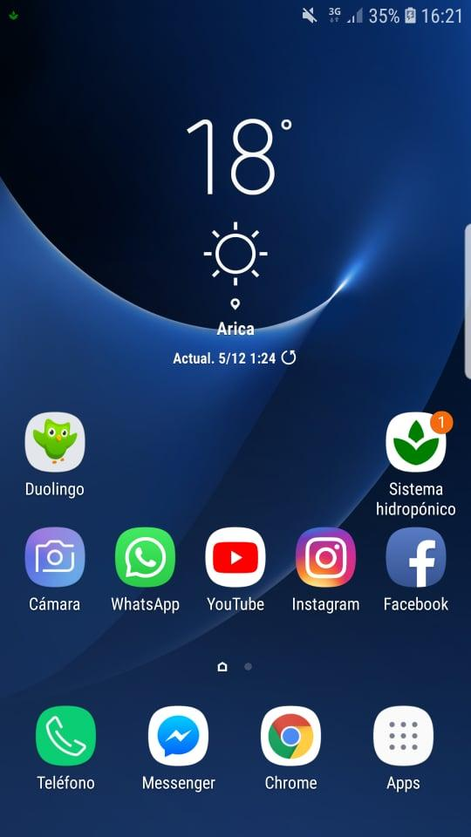

Figura 7. Miniatura aplicación Sistema Hidropónico

En esta Figura, se aprecia la miniatura de la aplicación que se ha realizado para uso del Sistema Hidropónico. En esta ocasión se ve un número 1 en la esquina superior derecha de la miniatura, la cual representan una notificación que envió el servidor al cliente. La susodicha notificación, puede ser causada porque dentro del sistema hidropónico uno de los sensores haya capturado un datos irregular que esté fuera de los rangos permitidos y el servidor le envió aquel dato al cliente para notificarlo y mantenerlo informado de dicha situación.

### 

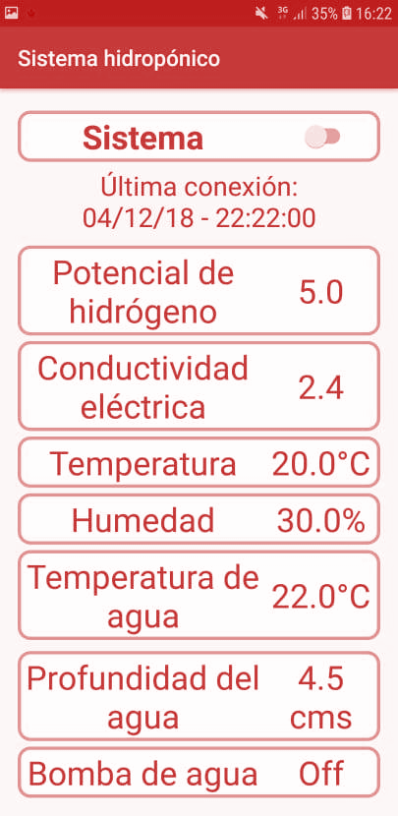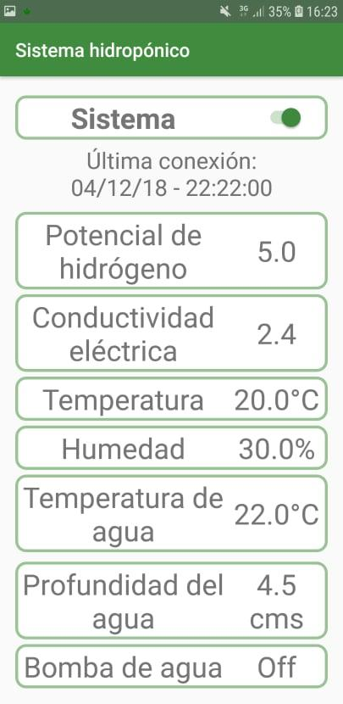

→

Figura 8. Aplicación en OFF Figura 9. Aplicación en ON

En ambas figuras se puede apreciar la interfaz de lo que la aplicación principalmente realiza.

En la Figura 7, la aplicación está en estado OFF esto quiere decir que los datos que se muestran en pantalla serán los últimos según la consulta que realizo el cliente al sistema, luego cuando la aplicación se cambia de estado OFF a estado ON los datos serán actualizados a las condiciones actuales a las que se encuentra el sistema hidropónico.

En caso de dejar en estado ON la aplicación esta se estará actualizando constantemente, entonces cuando se detecta un dato irregular se envía una notificación al cliente, como fue explicado en la Figura 6.

### VVZZVVZVX

### 

Figura 10. Notificaciones en la aplicación. Figura 11. Interfaz para activar el solenoide

en la aplicación

En la figura 10 se puede apreciar como la aplicación notificará al cliente en caso de haber un dato irregular, en este caso sería el de CE y PH quienes no cumplen con estar dentro de los rangos permitidos.

En la figura 11 se muestra como sería la interfaz de usuario al momento de realizar la toma de decisiones en este caso en relación a activar la válvula solenoide para neutralizar la conductividad eléctrica y así esta vuelva a estar dentro de los rangos permitidos.

### 

### Requerimientos a tener en consideración para el sistema hidropónico

Gracias a la visita e inducción del ingeniero experto en todo el tema relacionado con la agricultura e hidroponía logramos obtener varios datos e información de sobre el uso de herramientas y complementos para el sistema en cuestión, a continuación serán indicados cada uno de ellos.

**UltraSol Multiproposito** : Fórmula diseñada para ser utilizada como alternativa en cualquier etapa fenológica y de desarrollo, y para corregir además, deficiencias nutricionales de difícil identificación de macro y micronutrientes. Aporta un completo tenor de nutrientes mayores y menores.

Uso del UltraSol Multiproposito: tenemos el dato ya fijado de la proporción a utilizar en la solución que irá en el transcurso del sistema y del cual serán alimentadas las plantas de lechuga.

6 litros -> 33,3 gramos, esto quiere decir que cada 6 litros de solución se debería agregar 33,3 gramos de UltraSol, por lo tanto realizamos los cálculos para nuestro caso

6 litros -> 33,3 gramos

5 litros -> x gramos

x= $(5×33,3)÷6$

x = 27.75 gramos de UltraSol serán utilizados en los 5 litros de nuestro recipiente, además esta solución se llevará a cabo con agua purificada de uso cotidiano.

**pH y Ce :** El monitoreo de los niveles de pH y Ce serán llevados a cabo mediante los sensores correspondientes para cada uno que estarán en el sistema, estos a su vez enviarán la información de la captura de datos y mediante los nuevos criterios y rangos que nos entregaron, estos deberían actuar o estar dentro de las siguientes medidas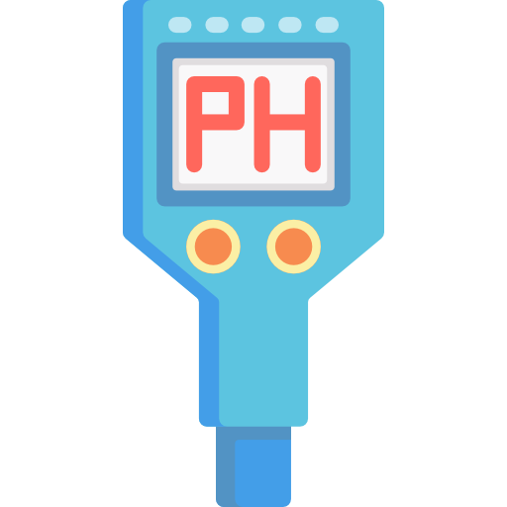

pH: mantener su medida en 5, esta no puede bajar más de 4 o subir más de 7 ya que si esto pasa hay mucho potencial de que las plantas del sistema sufran una y sean afectadas de manera grave. Este será medido 2 veces por cada semana.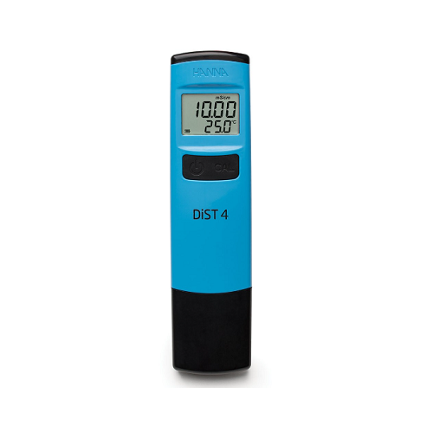

Ce: su medida debe ser inferior a 2,5 sino el nivel de salinidad afectará a las plantas, este es medido de una manera más frecuente que el pH. Este será medido diariamente.

**Cuidados y tiempo de ejecución:** Además de los datos y reglas a seguir ya mencionadas agregaremos información de utilización y otros de cuidado, primeramente el tiempo de ejecución del sistema, esto quiere decir el tiempo efectivo en que las plantas recibirán o estarán en contacto con la solución (tiempo de regadío). El tiempo total es de 1 hora por cada día y no necesariamente debe ser contiguo, es decir que puede ser intercalado o entrecortado, 20 minutos por la mañana, 20 minutos por la tarde y otros 20 minutos por la noche.

*Cabe destacar que las horas cruciales o donde más se necesita agua son desde las 12:00 pm hasta las 16:00 pm

Además como última mención el sistema podría sufrir una infección por hongos de cualquier tipo y este afectaría de igual forma grave en las plantas, para ello se debería utilizar CAPTAN 80 WP, este es un fungicida con muy buena fitocompatibilidad para el control preventivo de enfermedades fungosas en vides, frutales, chacras y hortalizas. (1 miligramo por cada 5 litros de solución).

**Transplante de los cultivos al sistema:**

Lechuga hidropónica : La hidroponía es una técnica de producción de cultivos sin suelo, este es reemplazado con agua con nutrientes que serán absorbidos por las plantas, permitiendo obtener hortalizas de excelente calidad, libres de plaguicidas e insectos. Haciendo uso eficiente del agua y fertilizantes.

La lechuga hidropónica tiene muchas ventajas sobre la lechuga de campo, ya que debido a la técnica de cultivo que se emplea, la lechuga está libre de contaminaciones que frecuentan en los campos. Además de poseer grandes valores nutricionales.  
  
La clave para que este tipo cultivo, es mantener una fuente equilibrada de valores nutritivos, creando una solución que contenga nutrientes macros, secundarios y micronutrientes.

Aquí explicaremos mediante imágenes referenciales de como debería ser el transplante o paso de los cultivos al sistema hidropónico en cuestión

1. Primeramente se plantarán las semillas de ellos en recipientes que las almacenarán sus primeros días del cultivo en cuestión, estas llamadas almacigueras realizarán esta labor.



1. Siguiente a este se espera a que el cultivo crezca lo suficiente para que sus raíces tengan el largo necesario con la finalidad de que en el sistema hidropónico se alimenten por la solución con macronutrientes que nos entrega el UltraSol.

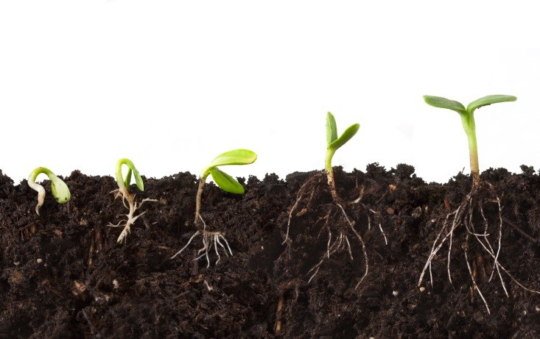

1. Consiguiente a esto se realiza el traslado a los vasos que serán utilizados en el sistema hidropónico, con turba y vermiculita.

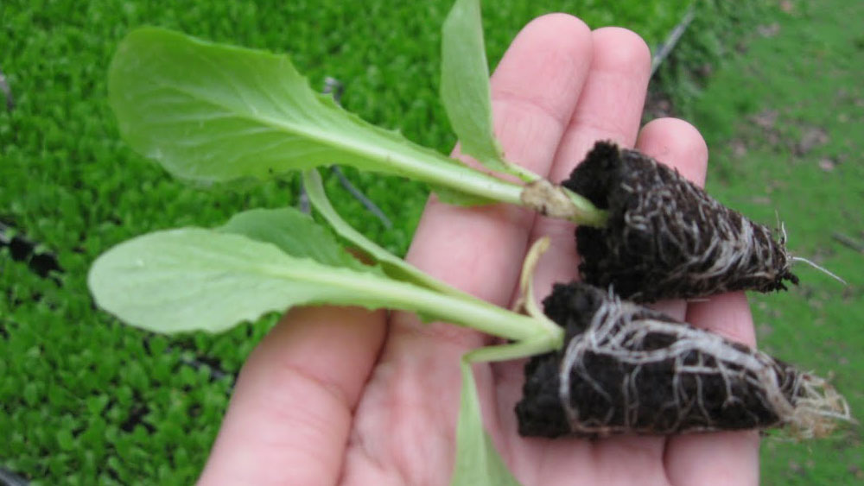

1. Finalmente ya instaladas en el sistema hidropónico sólo queda iniciar la ejecución del sistema y empezar a realizar la captura de datos, ejecución y medida de ellos, etc.

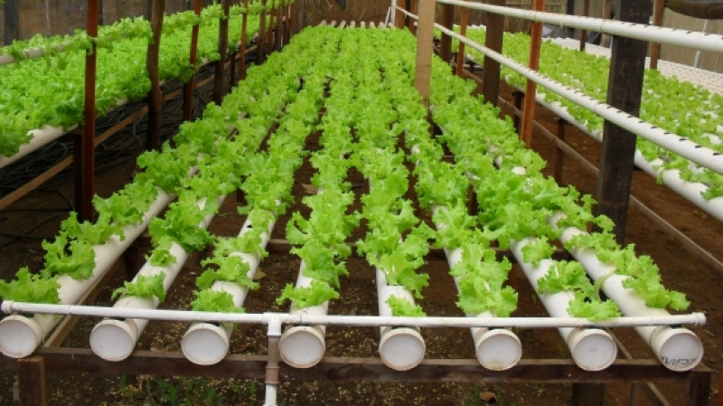

### 

### Fotos de la maqueta experimental finalizada

### 

Vista de frente

### 

Vista lateral

### 

Vista desde arriba

### 

Vista diagonal 1

### 

Vista diagonal 2

### 

### Pruebas y resultados de funcionamiento

En primer lugar, a medida que se fue implementando cada sensor se iba verificando su funcionamiento de capturar los datos adecuadamente. Luego cuando se tenían implementado todos los sensores dentro del sistema hidropónico se realizó una prueba general, donde cada sensor debe mostrar un dato según fue programado el horario de monitoreo, el horario consiste en el modo en que se iban a ejecutar cada tipo de sensor según lo necesario que se debía tener, por decirlo así un ejemplo sería el CE del agua el cual se medía 1 vez por cada día, para la prueba el horario de monitoreo entre cada lectura de cada sensor fue de 1 minuto. EL resultado fue el siguiente:

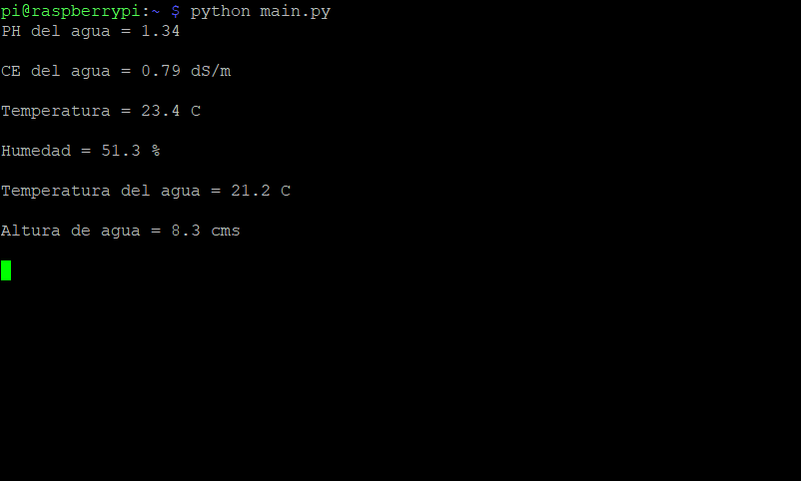

Figura 12.. Resultados de prueba general

Con respecto a los resultados, se puede ver claramente que cada sensor hizo la lectura correspondiente. En caso de la temperatura ambiente se pudo corroborar la veracidad del dato entregado porque en aquel momento dentro del laboratorio donde se realizó la prueba se tenía un aire acondicionado el cual fue programado para mantener 23 grados de temperatura ambiente. Luego de realizar esta prueba, se vio el funcionamiento de esto mismo en la aplicación de los dispositivos móviles, los resultados se aprecian en la siguiente figura.

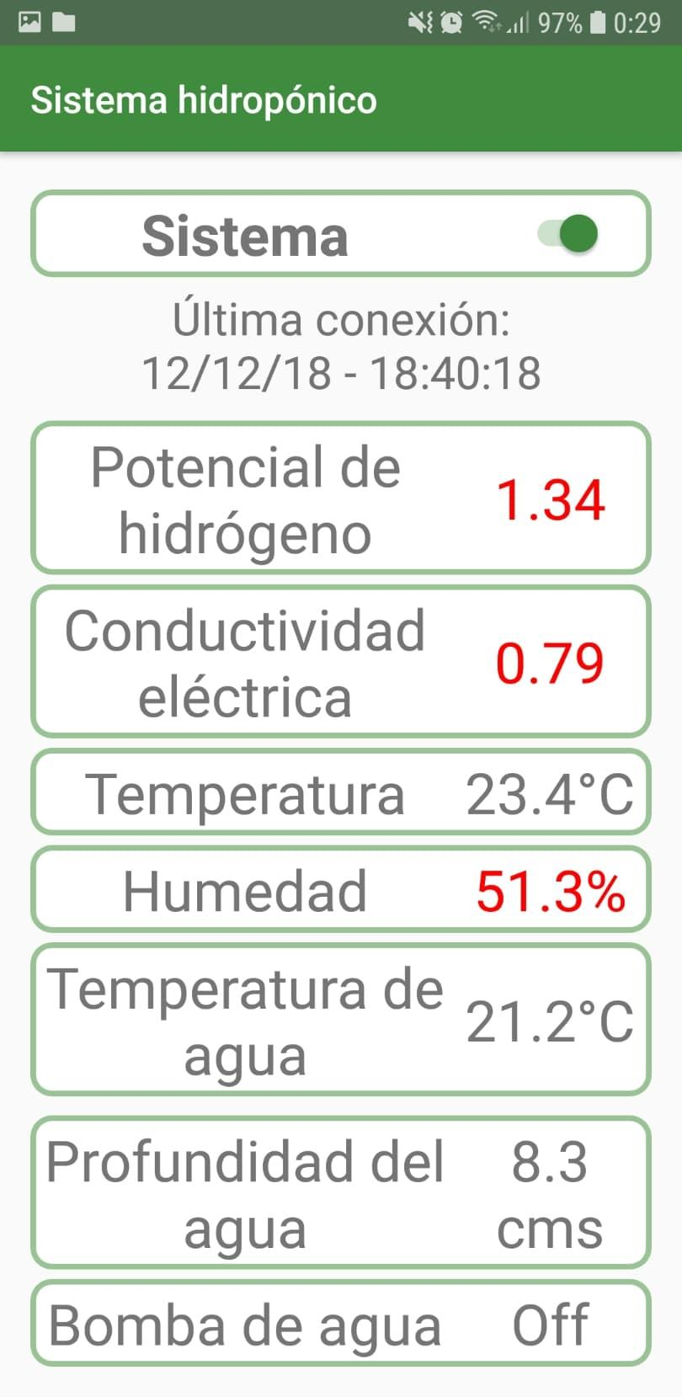

Figura 13. Prueba de funcionamiento en la aplicación

Según lo mostrado, los resultados fueron positivos, ya que los datos obtenidos fueron los correspondientes. Por otro lado los datos que están fuera de rango están destacados de color rojo para informar al cliente que ese dato es irregular. Cabe mencionar que cuando uno de los datos estaba fuera de rango llega la notificación correspondiente de alerta.

Por último, se realizó la prueba del encendido y apagado de la bomba de agua y del solenoide, los cuales también arrojaron resultados positivos, ya que estos se podían activar y/o desactivar cuando se deseaba.

## 

## Conclusión

Para finalizar, durante el trabajo abordado realizado estos meses de proyecto se puede concluir como equipo 5 puntos principales. El primero viene relacionado a todo lo que fue la indagación y análisis previo que se tuvo que realizar en relación a toda la materia e información que podría utilizarse en el proceso.

En segundo lugar toda la arquitectura principal del sistema aplicado, es decir el funcionamiento del raspberry y la sincronización que esta llevaba con todos los sensores y herramientas a utilizar, como ya fue explicado el trabajo principal del raspberry era en sí en el más importante del sistema que consiste en la captura de datos, envío de estos a la base de datos y la ejecución de accionar los sensores según si la situación lo ameritaba.

Como tercer punto se concluye en relación a las comunicaciones realizadas, las cuales son de gran importancia en el proyecto ya que al ser un sistema de varios sectores sincronizados entre ellos al perder o tener una caída de conexión causaría que todo el sistema deje de funcionar. Primeramente la comunición del raspberry y los sensores, estos cumplian uno de los primeros pero más importantes tareas la cual era la transferencia de datos de los sensores en tiempo real, para luego tener la comunicación del raspberry y el base de datos en donde se almacenaba todos los parámetros capturados desde los sensores y a su vez estos mismos eran consultados por el cliente mediante una aplicación de smartphone donde tenemos una comunicación entre ellos, como hemos ido comentando todas y cada una de ellas eran de vital importancia para el efectivo funcionamiento entre ellos.

El cuarto punto aunque ya ha sido mencionado trata sobre la aplicación para el usuario y su interacción con firebase, principalmente se hizo la base de datos para poder realizar las consultas de datos en tiempo real y actuar como mediador de entre la comunicación del cliente usando la aplicación y el raspberry haciendo accionar los actuadores como relay y solenoide quienes activan ciertas funciones que tenían la finalidad de regularizar el estado anormal del sistema.

Por último se puede concluir que en general la asignatura ‘Proyecto II’ fue todo un desafío para el equipo, no sólo por lo que significado abarcar un tema del cual no teníamos conocimiento previo como era el de la hidroponía sino también la utilización de todo lo abordado y aprendido en asignaturas anteriores, por mencionar algunas como Programación avanzada, tecnología de objetos, Proyecto I, Taller de técnicas de la programación, etc. Todo esto nos fue de gran ayuda para abordar el desafío propuesto en Proyecto II y sin dudas creemos que lo más gratificante para nosotros fue plasmar todo el trabajo lógico que se realizó para crear el sistema y sus respectivos algoritmos a utilizar con la sincronización de la maqueta experimental y que todo este funcione en armonía, creemos firmemente que se ha avanzado y cumplido con los objetivos generales y específicos de la asignatura y que se ha adquirido bastante conocimiento en relación a cómo realizar un proyecto a menor escala de lo que podría ser uno real en quizás alguna empresa o emprendimiento personal.

Obs:

Excelente informe, refleja la investigación realizada y los aspectos de análisis y diseño.

Cabe destacer que la implementación e implantación fue muy bien realizada y apropiada, que fácilmente se puede adaptar a un funcionamiento real.

Aspectos negativos

Se ve un equipo que trabajan individual, falto trabajar más en el compatir y asignarse tareas de implementación.

La escrita, tuvieron sus problemas de redactar en tercera persona, falta de re-leer lo que se escribe.

Falta de referencias

6.0